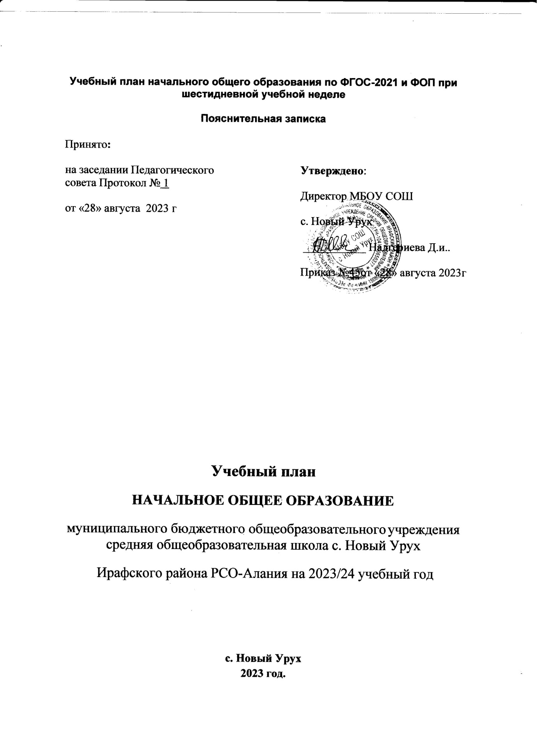

Учебный план начального общего образования по ФГОС второго поколения и ФОП при шестидневной учебной неделе МБОУ СОШ с.Новый Урух
Пояснительная записка
В связи с тем, что в школе с 2023/24 учебного года осваивать ООП НОО по ФГОС второго поколения будут только 3-и и 4-е классы, учебный план фиксирует общий объем нагрузки, максимальный объем аудиторной нагрузки обучающихся, состав и структуру предметных областей, распределяет учебное время, отводимое на их освоение, по классам и учебным предметам только для 3–4-х классов.
В основу учебного плана положен вариант федерального учебного плана №2 федеральной образовательной программы начального общего образования, утвержденной приказом Минпросвещения от 16.11.2022 №992. Вариант №2 предназначен для образовательных организаций, в которых обучение ведется на русском языке в режиме шестидневной учебной недели. Вариант федерального учебного плана №2 предусматривает проведение трех уроков физической культуры в неделю.
Общее количество часов учебных занятий за четыре года – 3345 часов.
Формы промежуточной аттестации
Учебный план определяет формы проведения промежуточной аттестации в соответствии с ФОП НОО, утвержденной приказом Минпросвещения от 16.11.2022 № 992, и «Положением о текущем контроле и промежуточной аттестации» МБОУ «СОШ с.Новый Урух».
Промежуточная аттестация обучающихся проводится в конце каждого учебного периода по каждому изучаемому учебному предмету. Промежуточная аттестация обучающихся проводится на основе результатов накопленной оценки и результатов выполнения тематических проверочных работ и фиксируется в классном журнале.
По итогам промежуточной аттестации обучающемуся выставляется промежуточная оценка, которая фиксирует достижение предметных планируемых результатов и универсальных учебных действий. По учебным предметам «Русский язык», «Литературное чтение», «Математика» промежуточная оценка выставляется с учетом степени значимости отметок за тематические проверочные работы.
Промежуточная оценка является основанием для перевода обучающихся в следующий класс.
Формы промежуточной аттестации для учебных предметов и курсов представлены в таблице:
Классы | Учебные предметы | Форма
3–4-е | Русский язык | Среднее арифметическое накопленных текущих оценок и результатов выполнения тематических проверочных работ, зафиксированных в классном журнале, с учетом степени значимости отметок за тематические проверочные работы
3–4-е | Литературное чтение | Среднее арифметическое накопленных текущих оценок и результатов выполнения тематических проверочных работ, зафиксированных в классном журнале, с учетом степени значимости отметок за тематические проверочные работы
3–4-е | Родной (осетинский) язык | Среднее арифметическое накопленных текущих оценок и результатов выполнения тематических проверочных работ
3–4-е | Литературное чтение на родном (осетинском) языке | Среднее арифметическое накопленных текущих оценок и результатов выполнения тематических проверочных работ
3–4-е | Иностранный язык (английский) | Среднее арифметическое накопленных текущих оценок и результатов выполнения тематических проверочных работ
3–4-е | Математика | Среднее арифметическое накопленных текущих оценок и результатов выполнения тематических проверочных работ, зафиксированных в классном журнале, с учетом степени значимости отметок за тематические проверочные работы
3–4-е | Окружающий мир | Среднее арифметическое накопленных текущих оценок и результатов выполнения тематических проверочных работ
3–4-е | Музыка | Среднее арифметическое накопленных текущих оценок и результатов выполнения тематических проверочных работ
3–4-е | Изобразительное искусство | Среднее арифметическое накопленных текущих оценок и результатов выполнения тематических проверочных работ
3–4-е | Технология | Среднее арифметическое накопленных текущих оценок и результатов выполнения тематических проверочных работ
3–4-е | Физическая культура | Среднее арифметическое накопленных текущих оценок и результатов выполнения тематических проверочных работ
4-й | ОРКСЭ | Среднее арифметическое накопленных текущих оценок и результатов выполнения тематических проверочных работ
Учебный план для ООП начального общего образования
Предметные области | Учебные предметы | Классы |  | Всего за 2 года обучения
 |  | 3-й  (34 учебные недели) | 4-й  (34 учебные недели)
Обязательная часть |  | Количество часов внеделю
Русский язык и литературное чтение | Русский язык | 5 | 5 | 10
 | Литературное чтение | 3 | 3 | 6
Родной язык и литературное чтение народном языке | Родной (русский) язык | 2 | 2 | 4
 | Литературное чтение народном (русском) языке | 1 | 1 | 2
Иностранный язык | Иностранный язык (английский) | 2 | 2 | 4
Математика и информатика | Математика | 4 | 4 | 8
Обществознание и естествознание (окружающий мир) | Окружающий мир | 2 | 2 | 4
Основы религиозных культур и светской этики | Основы религиозных культур и светской этики | – | 1 | 1
Искусство | Музыка | 1 | 1 | 2
 | Изобразительное искусство | 1 | 1 | 2
Технология | Технология | 1 | 1 | 2
Физическая культура | Физическая культура | 3 | 3 | 6
Итого |  | 25 | 26 | 51
Часть, формируемая участниками образовательных отношений |  | 1 | 0 | 1
Литературное чтение на родном языке |  | 1 | 0 | 1
Итого в неделю |  | 26 | 26 | 52
Максимально допустимая недельная нагрузка |  | 26 | 26 | 52

